МИНОБРНАУКИ РОССИИ

Федеральное государственное бюджетное образовательное учреждение высшего образования

НИЖЕГОРОДСКИЙ ГОСУДАРСТВЕННЫЙ ТЕХНИЧЕСКИЙ
УНИВЕРСИТЕТ им. Р.Е.АЛЕКСЕЕВА

Институт радиоэлектроники и информационных технологий
Кафедра информатики и систем управления
Лабораторная работа №1
ОТЧЕТ
По лабораторной работе
по дисциплине

Информатика и компьютерные технологии

РУКОВОДИТЕЛЬ:
________________ Степаненко М.А.

СТУДЕНТ:
________________ Манидова С. М.

25-ИВТ-2-2

Работа защищена «___» ____________
С оценкой ________________________

Нижний Новгород 2025

1.Работа с приложением 2GIS

1.1. Отметить на карте место, соответствующее адресу вашего проживания, найти ближайшее почтовое отделение, указать путь к нему, и расстояние по прямой (с помощью инструмента «линейка»).
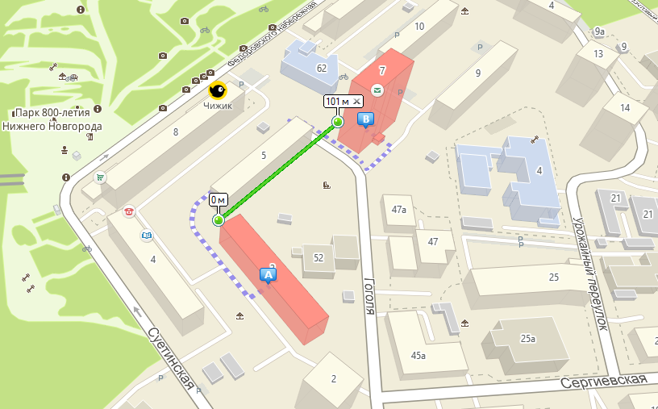
Адрес проживания: ул. Суетинская д.3
Адрес ближайшего почтового отделения: ул. Суетинская д.7
Расстояние по прямой: 100-101 м

1.2. Определить на карте пункты выдачи интернет-заказов, находящиеся в радиусе 1 км от
вашего адреса (с помощью инструмента «радиус»).
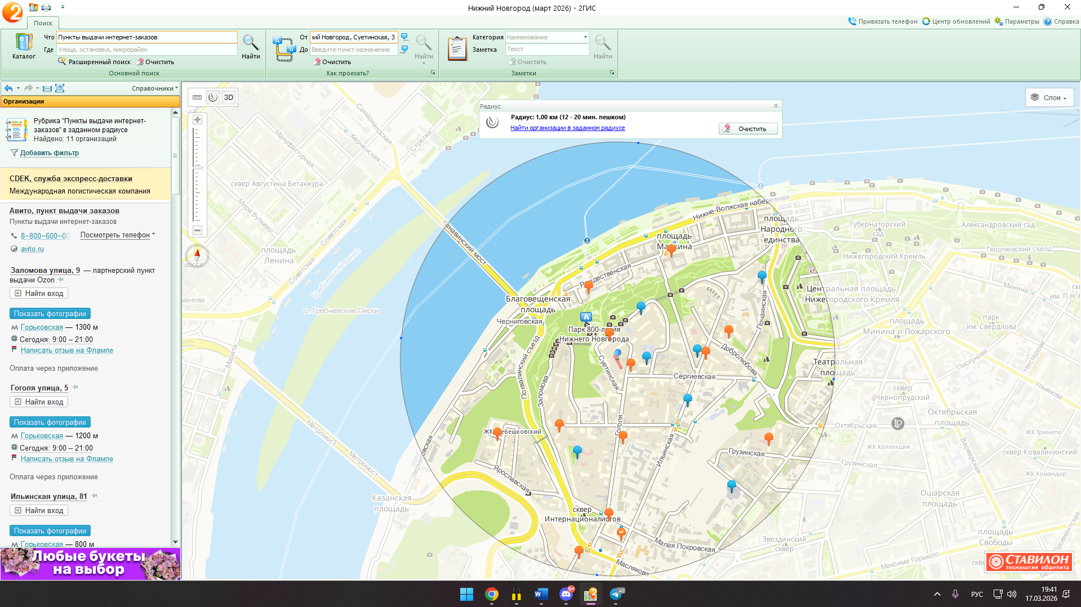Рубрика "Пункты выдачи интернет-заказов" в заданном радиусе
Найдено: 11 организаций

1.3. Определить оптимальное расстояние и маршруты движения от места жительства до места учебы (до 1 корпуса и до 6 корпуса НГТУ). Указать несколько альтернативных маршрутов с использованием различных траекторий общественного транспорта и движения по пешеходным зонам.
Первый маршрут:
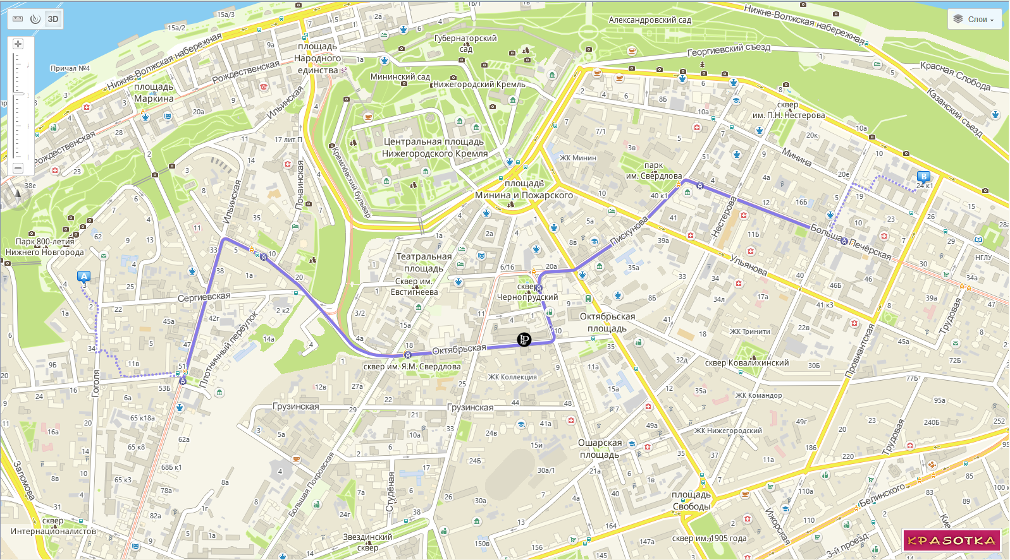
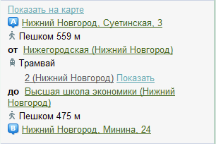
Второй маршрут:
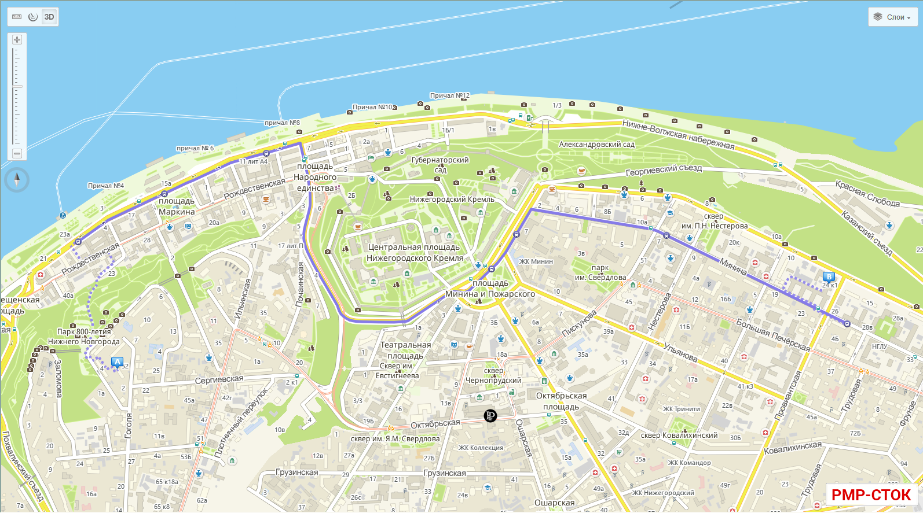
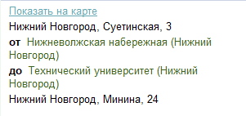
Третий маршрут:
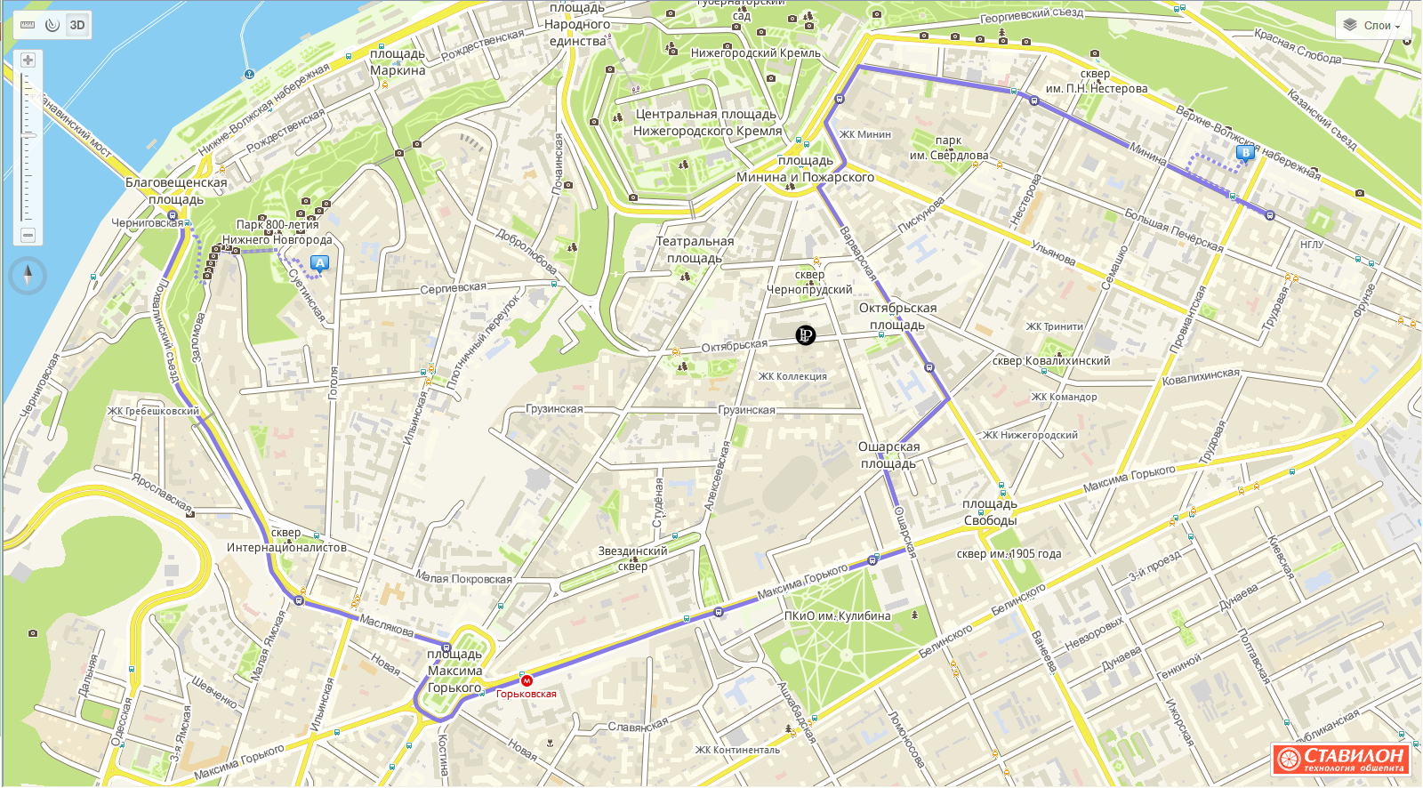
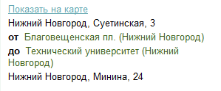

2. Работа с онлайн-картой Яндекс Карты

2.1. Определить дорожную ситуацию (пробки) на текущий момент времени, прогноз наближайшие 5 часов, ограничения движения (если есть).
Прогноз на текущий момент времени + ограничения движения:
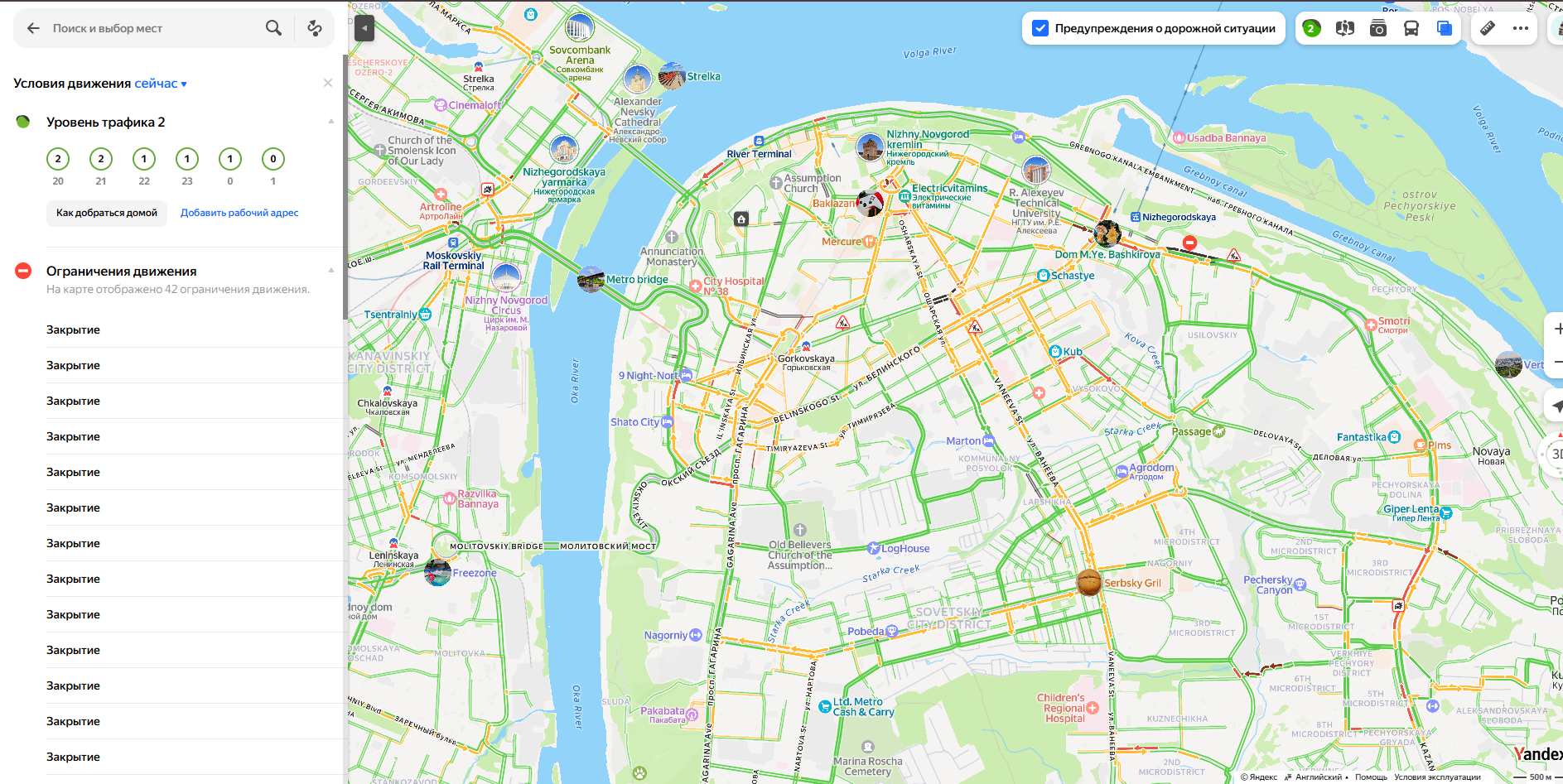
Прогноз наближайшие 5 часов:
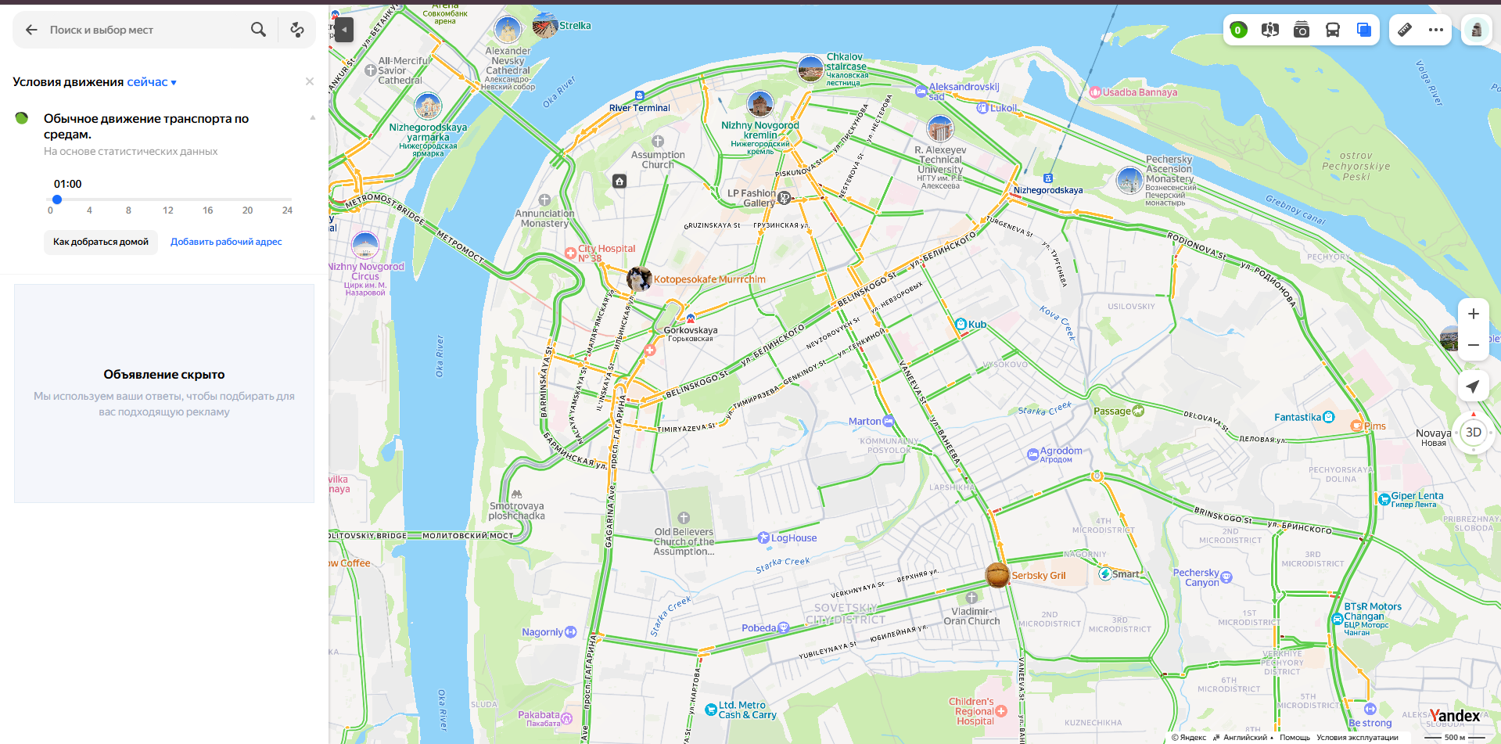

2.2. Зафиксировать карту дорожных событий в городе на текущий момент времени.
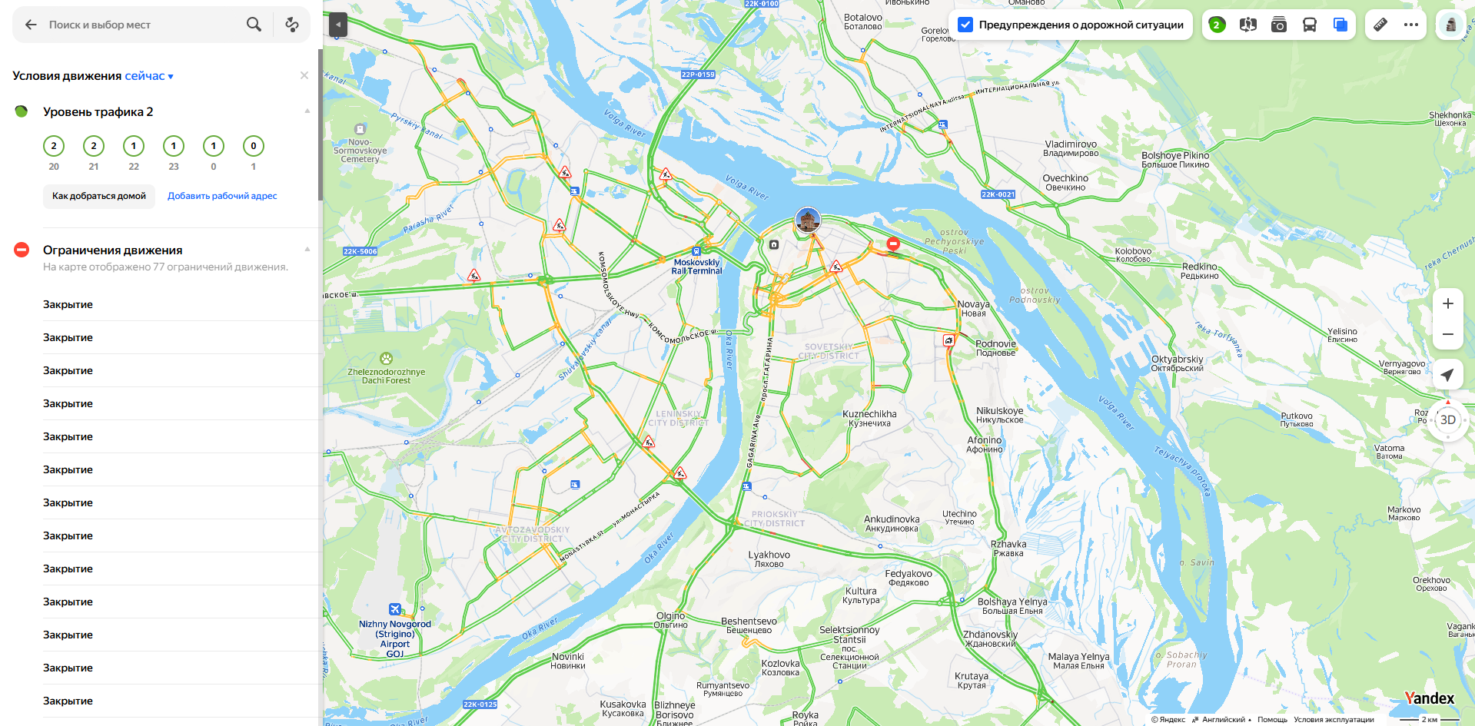
На карте отображено 77 ограничений движения.

2.3. Выбрать любое время в интервале 7:00-21:00, получить карту движущегося общественного транспорта для района вашего проживания, зафиксировать расписание общественного транспорта на остановке, ближайшей к месту вашего проживания.
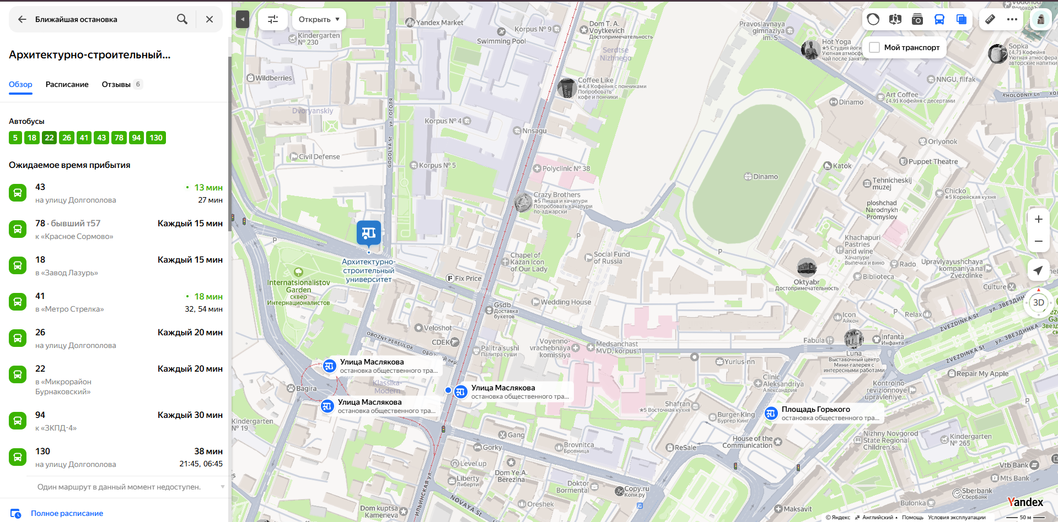
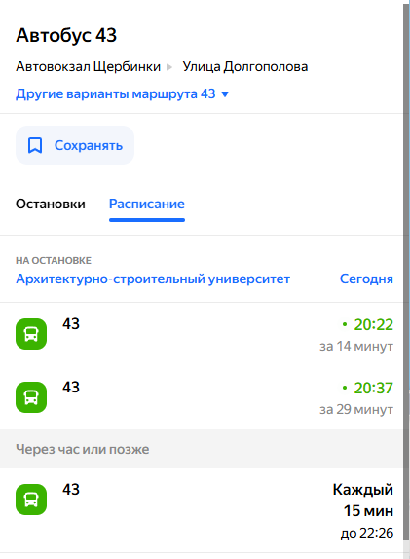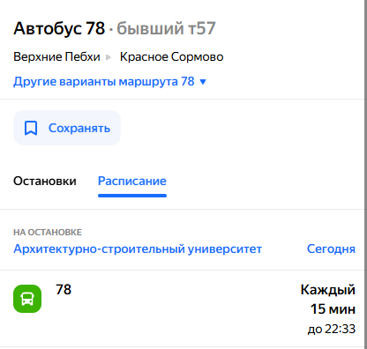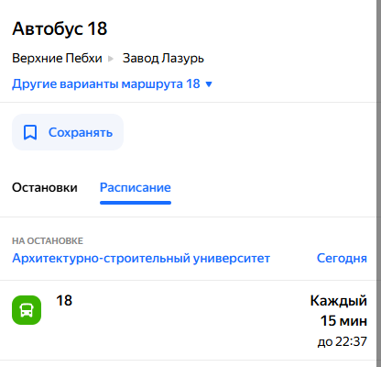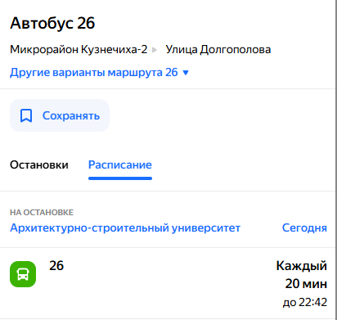
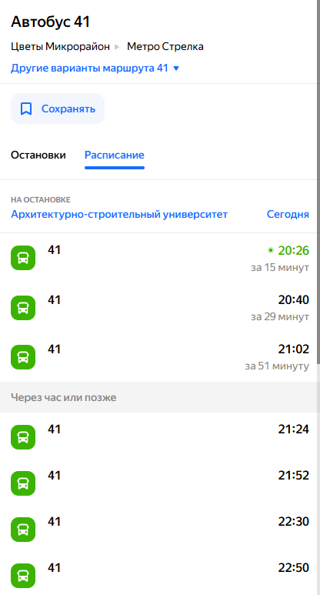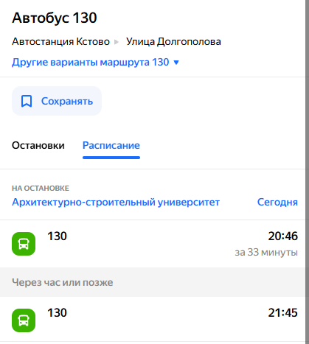
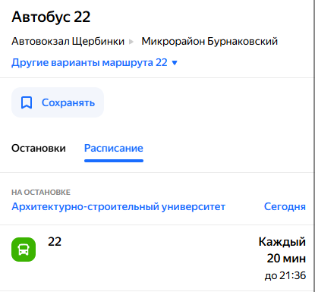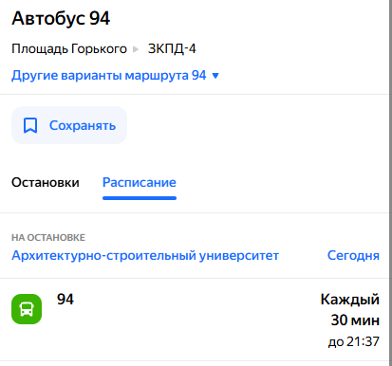

Вывод
- В ходе выполнения лабораторной работы были изучены возможности современных геоинформационных систем на примере приложений 2GIS и Яндекс Карты. Были освоены навыки поиска объектов на карте, построения маршрутов, определения расстояний и анализа окружающей инфраструктуры.
- Также была исследована дорожная ситуация в городе, включая уровень загруженности дорог и наличие дорожных событий. Дополнительно были рассмотрены маршруты общественного транспорта и их расписание.
- Полученные знания и навыки позволяют эффективно использовать геоинформационные сервисы для ориентирования в городе, планирования маршрутов и анализа транспортной обстановки в повседневной жизни.

